ТОГДА / СЕЙЧАС
Карла Маркса - Карпинская
42.87774, 74.62329
Тогда · Frunze
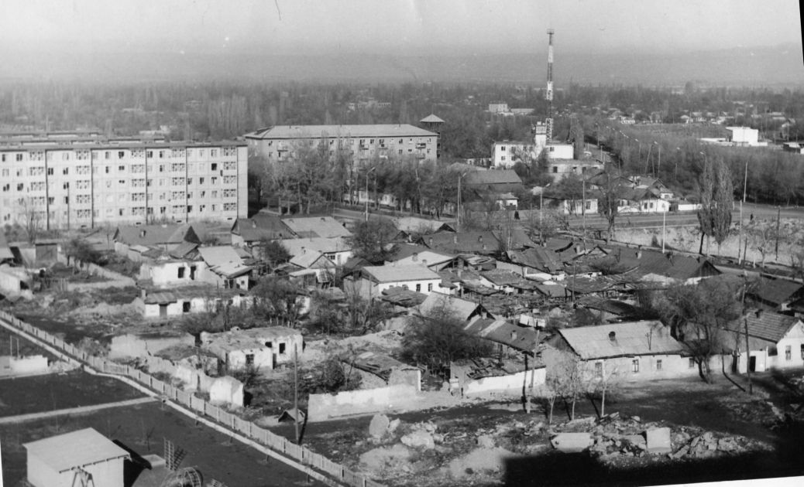
Сейчас · Bishkek


PISHPEK
No information has been found for this period yet
42.87774, 74.62329

Фотография пока не добавлена
ENGLISH
No information has been found for this period yet.

FRUNZE
Karl Marx - Karpinskaya
42.87774, 74.62329
Карла Маркса - Карпинская
ENGLISH Karl Marx - Karpinskaya
﻿ Karl Marx - Karpinskaya The intersection is in the center of the picture. On the right in the forest is the Alamedin River. In the distance in the center you can see the building of the eastern bus station.
Source: https://bimap.su/description/frunze/507_MarksaKarpinka.txt · BIMAP
Фотографии и материалы принадлежат их авторам; лицензия не указана

BISHKEK
No information has been found for this period yet
42.87774, 74.62329
Современный вид; дата публикации в 2GIS · Ais Erlanovna
ENGLISH
No information has been found for this period yet.
Source: https://2gis.kg/bishkek/geo/15763337430172519/tab/photos · 2GIS
Фотография пользователя 2GIS; права принадлежат автору. Изображение показывается по внешней ссылке на 2GIS.

